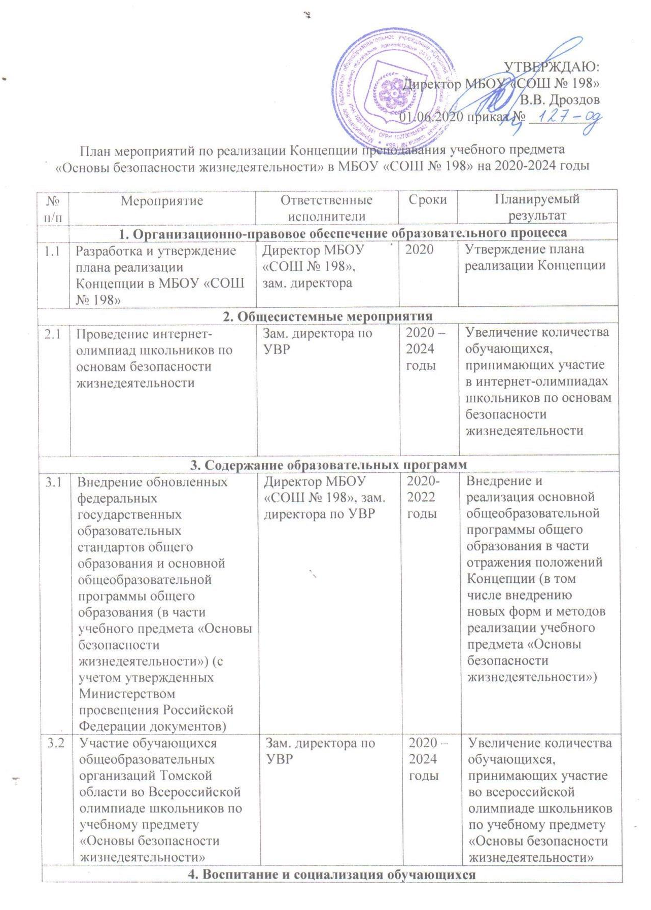
УтверждАЮ:
Директор МБОУ «СОШ № 198»
В.В. Дроздов
01.06.2020 приказ № __________

План мероприятий по реализации Концепции преподавания учебного предмета
«Основы безопасности жизнедеятельности» в МБОУ «СОШ № 198» на 2020-2024 годы

№  п/п | Мероприятие | Ответственные исполнители | Сроки | Планируемый результат
 | 1. Организационно-правовое обеспечение образовательного процесса
1.1 | Разработка и утверждение плана реализации Концепции в МБОУ «СОШ № 198» | Директор МБОУ «СОШ № 198»,  зам. директора | 2020 | Утверждение плана реализации Концепции
2. Общесистемные мероприятия
2.1 | Проведение интернет-олимпиад школьников по основам безопасности жизнедеятельности | Зам. директора по УВР | 2020 – 2024 годы | Увеличение количества обучающихся, принимающих участие в интернет-олимпиадах школьников по основам безопасности жизнедеятельности
3. Содержание образовательных программ
3.1 | Внедрение обновленных федеральных государственных образовательных стандартов общего образования и основной общеобразовательной программы общего образования (в части учебного предмета «Основы безопасности жизнедеятельности») (с учетом утвержденных Министерством просвещения Российской Федерации документов) | Директор МБОУ «СОШ № 198», зам. директора по УВР | 2020-2022 годы | Внедрение и реализация основной общеобразовательной программы общего образования в части отражения положений Концепции (в том числе внедрению новых форм и методов реализации учебного предмета «Основы безопасности жизнедеятельности»)
3.2 | Участие обучающихся общеобразовательных организаций Томской области во Всероссийской олимпиаде школьников по учебному предмету «Основы безопасности жизнедеятельности» | Зам. директора по УВР | 2020 – 2024 годы | Увеличение количества обучающихся, принимающих участие во всероссийской олимпиаде школьников по учебному предмету «Основы безопасности жизнедеятельности»
4. Воспитание и социализация обучающихся
4.1 | Расширение участия обучающихся в общественно значимых, в том числе волонтерских, проектах («Российское движение школьников», «Школа безопасности», «Юнармия», «Юный пожарный», «Юный инспектор движения», школьные профильные объединения, клубы и другие) | Директор МБОУ «СОШ № 198», зам. директора по воспитательной работе | 2020 – 2024 годы | Увеличение количества обучающихся, принимающих участие в общественно значимых, в том числе волонтерских, проектах
4.2 | Поддержка всероссийских детско-юношеских движений («Российское движение школьников», «Школа безопасности», «Юнармия», «Юный пожарный», «Юный инспектор движения», школьные профильные объединения, клубы и другие) | Директор МБОУ «СОШ № 198», зам. директора по воспитательной работе | 2020 – 2024 годы | Увеличение количества обучающихся, принимающих участие во всероссийских детско-юношеских движениях
4.3 | Обеспечение эффективной интеграции образовательных программ по ОБЖ с программами воспитания и социализации обучающихся в области безопасности | Зам. директора по воспитательной работе, зам. директора по УВР | 2020 год | Повышение уровня практической направленности обучения по учебному предмету «Основы безопасности жизнедеятельности»
5. Обеспечение условий реализации образовательного процесса
5.1 | Обеспечение повышения квалификации педагогических кадров | Директор МБОУ «СОШ № 198», зам. директора по УВР | 2024 год | Организация обучения по дополнительным профессиональным программам
5.2 | Обновление материально-технической базы кабинета ОБЖ | Директор МБОУ «СОШ № 198» | 2020 – 2024 годы | Обновление материально-технической базы учебного кабинета ОБЖ
6. Дополнительное образование
6.1 | Поддержка мероприятий просветительского и образовательного характера, направленных на углубление самостоятельного освоения образовательных программ по основам безопасности жизнедеятельности, развитие интереса к вопросам безопасности, создание и внедрение эффективных практик дополнительного образования, закрепляющих навыки безопасного поведения у детей | Директор МБОУ «СОШ № 198», зам. директора по воспитательной работе | 2020 – 2024 годы | Увеличение количества обучающихся, принимающих участие в мероприятиях просветительского и образовательного характера
6.2 | Реализация дополнительных общеразвивающих программ и (или) проведение мероприятий, направленных на формирование у детей культуры и навыков здорового и безопасного образа жизни, в организациях отдыха детей и их оздоровления | Директор МБОУ «СОШ № 198», зам. директора по воспитательной работе | 2020 – 2024 годы | Реализация дополнительных общеразвивающих программ и (или) проведение мероприятий, направленных на формирование у детей культуры и навыков здорового и безопасного образа жизни, в организациях отдыха детей и их оздоровления
6.3 | Распространение и внедрение успешных инновационных практик организации внеурочной деятельности, направленных на развитие у обучающихся мотивации к безопасной жизни и формирование культуры безопасного поведения | Директор МБОУ «СОШ № 198», зам. директора по воспитательной работе | 2021 год | Использование успешных инновационных практик организации внеурочной деятельности, направленных на развитие у обучающихся мотивации к безопасной жизни и формирование культуры безопасного поведения
7. Популяризация учебного предмета
7.1 | Участие МБОУ «СОШ № 198» во всероссийских проверочных работах по учебному предмету «Основы безопасности жизнедеятельности» | Зам. директора по УВР | 2020 – 2024 годы | Участие МБОУ «СОШ № 198» во всероссийских проверочных работах по учебному предмету «Основы безопасности жизнедеятельности»
7.2 | Привлечение представителей научных, образовательных, общественных организаций, ведомств к организации и проведению мероприятий просветительского, воспитательного и образовательного характера | Директор МБОУ «СОШ № 198», зам. директора по воспитательной работе | 2020 – 2024 годы | Участие представителей научных, образовательных, общественных организаций, ведомств в организации и проведении мероприятий просветительского, воспитательного и образовательного характера

